Ahoj prvňáčci,
je pátek 19. března. Svátek má Josef a Josefa. Často jim říkáme Pepo, Pepíčku, Jožko, Pepino.
Takže má dnes svátek i náš průvodce první třídou- náš školák Pepa.
Tak vše nejlepší!
Pokud znáte nějakého Pepu, popřejte mu nebo ji.

Dnes začnu bludištěm na písmeno P.

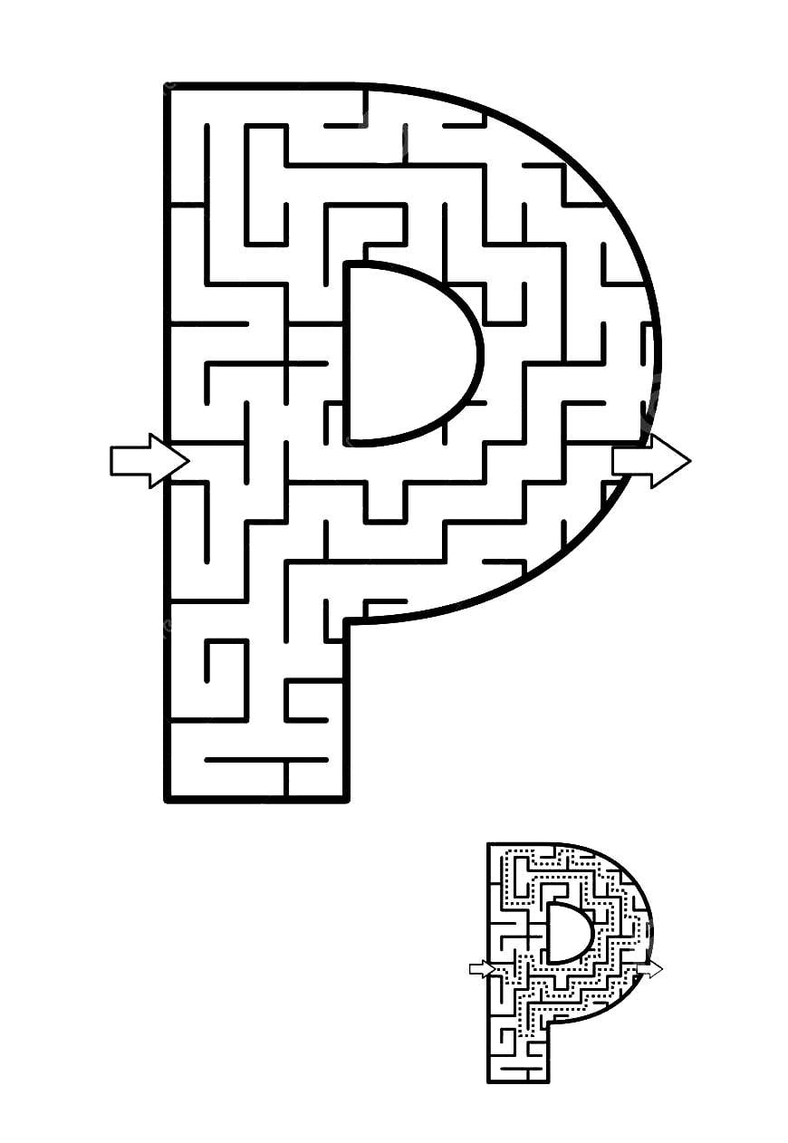
Zvládli jste ho? Věřím, že hladce.

Dnes si v online hodině procvičíme čtení, psaní a prvouku- hodiny.
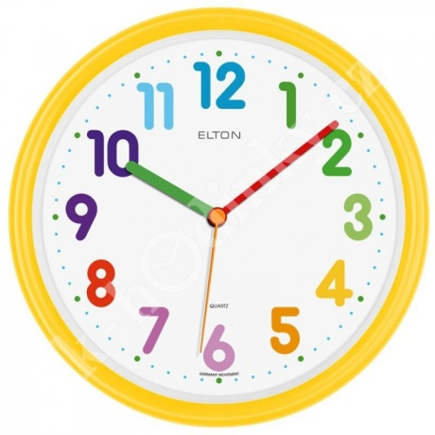

Po online hodině ještě uděláte úkoly z matematiky, čtení a psaní.

Matematika
Začínám logickou řadou. Jak to bude pokračovat? Vyzkoušej.
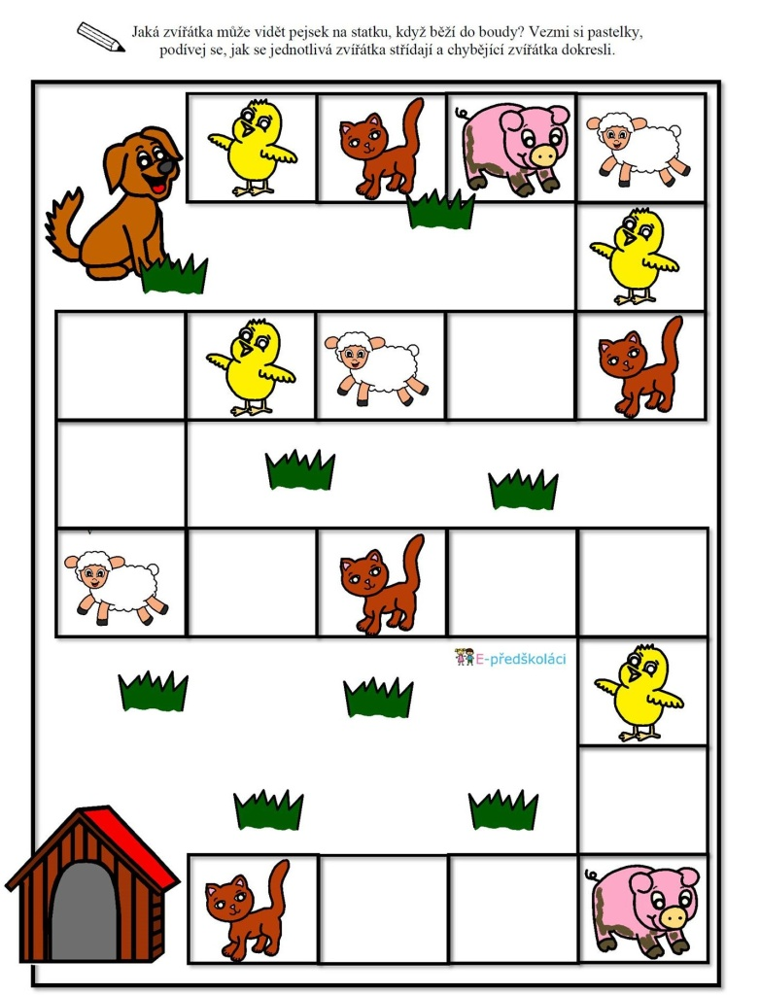
V pracovním sešitě dokonči cvičení 2/24, ze strany 25/1-5.

Čtení a psaní
V Pepovi 2 si dokončíš stranu 33/1, trénuj hodiny, jen celou, vypracuj si rozvrh dne- činnosti, které děláš, kroužky, když je normálně škola.
Pro šikuly a jako úkol dobrovolný mám ještě cvičení s hvězdičkou.
Úkol dobrovolný
Napiš Pepovi přání k svátku nebo nakresli obrázek.
Těším se na vaše výtvory.
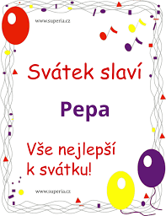

Ještě vám posílám jeden tip na víkend. V neděli 21. března je ponožkový den, povídala jsem vám o něm při online hodině. Zapojíte se?

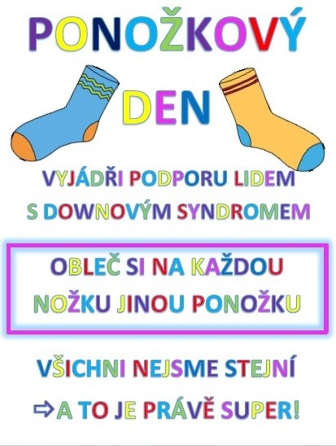
Moc se těším na vaše fotečky.

Přeji vám krásný víkend, odpočiňte si, pomáhejte, buďte laskaví.
Vaše paní učitelka Gabča

